
ЧАСЫ СASIO GW-800, 810

Руководство пользователя
Модуль 3050 3061
В первую очередь ознакомьтесь с этой информацией
Водонепроницаемость
- Часы классифицируются по разрядам от “I” до “V” в соответствии со степенью их защищенности от воды. Для того, чтобы выяснить правильные условия эксплуатации, проверьте класс ваших часов по следующей таблице.
Разряд | Маркировка на  корпусе | Брызги, дождь | Купание, мытье машины и т.д. | Подводное плавание | Водолазное дело и др.
I | — | нет | нет | нет | нет
II | WATER RESISTANT | да | нет | нет | нет
III | 50 М WATER RESISTANT | да | да | нет | нет
IV | 100 М WATER RESISTANT | да | да | да | нет
V | 200 М WATER RESISTANT  300 М WATER RESISTANT | да | да | да | да
*Примечания
I Эти часы не являются водонепроницаемыми; избегайте попадания в них любой влаги.
III Не нажимайте кнопки под водой.
IV Можно нажимать под водой кнопки, но не нажимайте углубленные кнопки. Если на часы попала морская вода, тщательно промойте их в пресной воде и вытрите насухо
V Возможно использовать во время водолазных работ (за исключением глубин, на которых используется гелиево-кислородная газовая смесь).
Некоторые водонепроницаемые часы укомплектованы кожаным ремешком. Не носите такие модели во время плавания или во всех других случаях, связанных с погружением ремешка в воду.
Меры предосторожности при эксплуатации Ваших часов
- Не пытайтесь открыть корпус или снять заднюю крышку.
- Прокладку для защиты от воды и пыли необходимо заменять каждые 2-3 года.
- Если вода или конденсат попали в часы, немедленно отдайте их в ремонт Вашему дилеру или дистрибьютору фирмы CASIO.
- Не подвергайте часы воздействию избыточно высоких температур.
- Хотя часы оснащены противоударным механизмом, нежелательно подвергать их сильным ударам или ронять их на твердые поверхности.
- Не затягивайте браслет слишком сильно. Под браслет должен проходить палец.
- Для чистки часов и браслета пользуйтесь мягкой тканью, сухой или смоченной мыльным раствором. Не используйте легколетучие химические растворители (такие, как бензин, растворители, чистящие аэрозоли и др.).
- Всегда храните часы в сухом месте, если Вы ими не пользуетесь.
- Не подвергайте часы воздействию агрессивных реактивов таких, как бензин, чистящие реактивы, аэрозоли. Химические реакции с такими агентами приводят к разрушению прокладки, корпуса и полировки.
- На браслетах некоторых моделей часов нанесены их характеристики. При чистке таких браслетов соблюдайте осторожность, чтобы не стереть их.
Для часов, укомплектованных пластмассовыми браслетами...
- Вы можете заметить белесый порошкообразный налет на браслете. Это вещество не опасно для Вашей кожи или одежды, и его можно удалить салфеткой.
- Если оставить влагу на пластмассовом браслете или оставить такие часы в помещении с высокой влажностью, то браслет может покоробиться, треснуть или порваться. Чтобы обеспечить сохранность пластмассового браслета, как можно скорее вытрите грязь или влагу мягкой тряпкой.
Для часов, снабженных флуоресцентными браслетами и корпусами...
- Длительное воздействие прямых солнечных лучей может вызвать потускнение цвета флюоресценции.
- Длительный контакт с влагой может вызвать потускнение цвета флюоресценции. Как можно скорее вытрите влагу с поверхности.
- Длительный контакт влажных часов с любой другой поверхностью может привести к обесцвечиванию флуоресцентной окраски. Следите за отсутствием влаги на флуоресцентной поверхности и избегайте ее контакта с другими поверхностями.
- Сильное трение поверхности с напечатанным флуоресцентным рисунком о другую поверхность может вызвать переход флуоресцентной краски на эту поверхность.
CASIO COMPUTER CO LTD не несет ответственности за какой бы то ни было ущерб, который может возникнуть при использовании этих часов, и не принимает никаких претензий со стороны третьих лиц.

ПЕРВОЕ ЗНАКОМСТВО

Первое знакомство с часами
Благодарим вас за покупку часов CASIO. Для того чтобы правильно их использовать, пожалуйста, внимательно ознакомьтесь с инструкцией по эксплуатации.
Заряжайте часы под ярким источником света
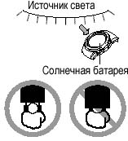
Данная модель часов снабжена элементом питания от солнца и встроенной аккумуляторной батареей, которая заряжается электроэнергией, преобразованной из солнечной энергии. При хранении часов в неосвещенном месте батарея выйдет из строя. Старайтесь помещать часы на свет как можно чаще.
- Хранение часов в течение длительного срока в темноте, ношение их на внутренней стороне запястья, прикрытие часов рукавом одежды, способствуют быстрому снижению мощности батареи.
- Если вы не носите часы на руке, положите их так, чтобы на них падал свет.
- Часы продолжают работать, даже если свет на них не падает. Если вы надолго оставите часы в темноте, аккумулятор разрядится, и некоторые функции перестанут действовать. Потом вам придется заново настроить часы.
Батарея заряжается на свету Батарея разряжается в темноте
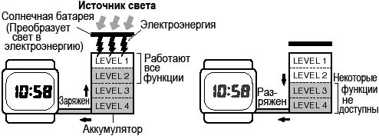

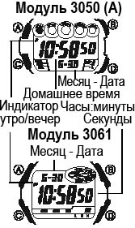

- Фактический уровень заряда аккумулятора, на котором перестают работать функции, зависит от модели часов.
- Частое включение подсветки приводит к быстрому падению заряда. Далее приведено оптимальное время, требующееся на восстановление заряда после использования подсветки:
Приблизительно 5 минут заряда под солнцем через окно.
Приблизительно 50 минут под комнатным флуоресцентным освещением.
- Более полная информация о времени нахождения часов на свету приведена в разделе «Источник питания».
Если на экране ничего нет
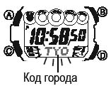
- Если экран ваших часов не содержит показаний, это означает, что часы перешли в режим экономного питания, показания отключены с целью экономии энергии.
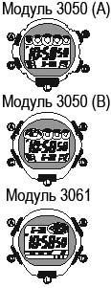
Знакомство с инструкцией по эксплуатации
- Процедуры и действия с часами модулей 3050 (А) и 3050 (В), а также 3061 идентичны. Иллюстрации в данном руководстве приведены для модуля 3050 (А).
- В зависимости от модели часов экран может представлять собой темные цифры на светлом фоне или светлые цифры на темном фоне. Для простоты восприятия в данном руководстве представлены картинки первого варианта.
- Операции с кнопками описаны с использованием обозначений, представленных на рисунке.
- Каждый раздел данного руководства описывает выполнение операций соответствующего режима. Технические подробности приведены в разделе «Справочная информация».

ОБЩЕЕ ОПИСАНИЕ РЕЖИМОВ РАБОТЫ
- Используйте кнопку «С» для изменения режима.
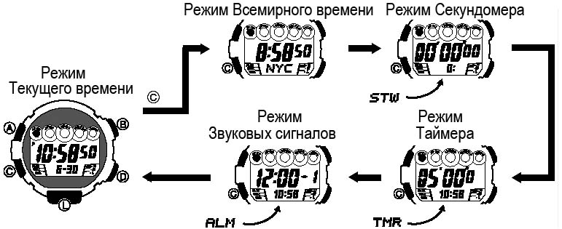
- Нажатие кнопки «L» в любом режиме (за исключением режима установки) включает подсветку экрана.

РАДИОКОНТРОЛЬ
Ваши часы принимают сигнал точного времени из Германии (Майфлинген), Англии (Регби), США (Форт Коллинз) и Японии, а затем обновляют значения на экране.
Установка текущего времени
Ваши часы автоматически регулируются с помощью радиосигнала точного времени. Если Вы находитесь вне области приема сигнала, время можно установить вручную.
- Перед тем, как использовать часы после покупки, вы должны выбрать свой город, время которого будет использоваться в качестве Домашнего времени (город, где вы обычно живете). Подробнее об этом читайте в следующем разделе.
- Если вы живете вне области приема сигнала, вам придется установить время вручную. О том, как установить время вручную, читайте в разделе «Режим Текущего времени».
- Сигнал из США может быть принят часами в Северной Америке. Выражение «Северная Америка» в данном руководстве означает область, включающую в себя Канаду, континентальную часть США и Мексику.

Как выбрать Домашнее время
- Нажмите на кнопку «А» в Режиме Текущего времени и удержите ее до тех пор, пока код города не начнет мигать на экране. Это значит, что часы перешли в режим установки.
- Используя кнопки «D» (на восток) и «B» (на запад), выберите город, время которого вы будете использовать в качестве Домашнего времени.
- Далее приведены коды городов, которые можно выбрать в качестве Домашнего времени.

Сигнал из Германии / Англии |  |  |  | Сигнал из Японии |  | Сигнал из США
Код  города | Название  города | Код  города | Название  города | Код  города | Название города | Код  города | Название  города | Код  города | Название  города
LIS | Лиссабон | ATH | Афины | HKG | Гонконг | HNL | Гонолулу | YWG | Виннипег
LON | Лондон | MOW | Москва | BGS | Пекин | ANC | Анкоридж | CHI | Чикаго
MAD | Мадрид |  |  | TPE | Тайбэй | YVR | Ванкувер | MIA | Майами
PAR | Париж |  |  | SEL | Сеул | LAX | Лос-Анджелес | YTO | Торонто
ROM | Рим |  |  | TYO | Токио | YEA | Эдмон-  тон | NYC | Нью-Йорк
BER | Берлин |  |  |  |  | DEN | Денвер | YHZ | Галифакс
STO | Стокгольм |  |  |  |  | MEX | Мехико | YYT | Св.Джонс
- Нажмите кнопку «А», для того чтобы отменить режим установки.

Важно!
- Обычно, часы начинают показывать правильное время, как только вы выберете свой город. Если этого не произошло, показания должны автоматически отрегулироваться по следующему сигналу точного времени (в полночь). Вы можете также выполнить принудительный прием сигнала или установить время с помощью кнопок.
- Часы принимают сигнал точного времени автоматически от наиболее близко расположенного передатчика (в полночь) и соответствующим образом обновляют установки. Более полная информация о взаиморасположении городов и передатчиков дана в разделе «Домашнее время и Передатчики».
- На заводе-изготовителе выполнены следующие начальные установки: автоматический прием сигнала выключен для следующих городов: MOW (Москва), HKG (Гонконг), BJS (Пекин), HNL (Гонолулу) и ANC (Анкоридж). Более подробная информация приведена в разделе «Включение и выключение автоматического приема сигнала».
- По своему желанию вы сможете отменить прием сигнала точного времени. Читайте об этом в разделе «Включение и выключение автоматического приема сигнала».
- В разделе «Диапазоны приема» приведена карта передатчиков.
- Если в вашем районе не используется Летнее время, отключите эту установку.

Прием сигнала точного времени
Существует два метода приема сигнала: автоматический и принудительный.
- Автоматический прием. Часы автоматически принимают сигнал точного времени до шести раз в сутки. Если какой-либо один сигнал успешно принимается, остальные операции приема больше не выполняется. Подробнее об этом описано в разделе «Автоматический прием сигнала»
- Принудительный прием. Вы принимаете сигнал, выполнив определенные операции с кнопками.
Внимание!
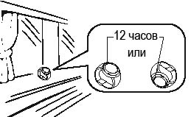
- Если вы готовы принять сигнал точного времени, положите часы, как показано на рисунке, развернув их к окну 12-часовой позицией. Следите, чтобы рядом не было металлических объектов.
- Убедитесь, что часы развернуты в нужную сторону.
- При описанных далее условиях нормальный прием сигнала затрудняется или даже становится невозможным:


В высотных зданиях или в их окружении
В транспортных средствах
рядом с телевизором, холодильником, компьютером, мобильными телефонами, офисным оборудованием и бытовой техникой
вблизи стройплощадок, аэропортов и других источников электрических помех
вблизи высоковольтных линий электропередачи
в горной местности
- Ночью сигнал обычно принимается лучше, чем днем.
- Операция приема сигнала продолжается от 1 до 7 минут, но при некоторых условиях может достигать 13 минут. Пожалуйста, не двигайте часы и не нажимайте на кнопки в это время.
- Часы выбирают передатчик в зависимости от того, какой город выбран в качестве Домашнего времени. Если вы используете часы в Японии или Европе (каждая из этих областей снабжена двумя отдельными передатчиками), они будут пытаться принять сигнал от одного из этих передатчиков. Если первая попытка не удалась, часы перейдут к приему сигнала от другого передатчика.

Домашнее время и Передатчики
Код своего города | Передатчик | Частота
LIS, LON, MAD, PAR, ROM, BER, STO, ATH или MOW* | Регби (Англия)  Майнфлинген (Германия) | 60.0 кГц  77.5 кГц
HKG*, BGS*, TPE, SEL, TYO | Фукушима (Япония)  Фукуока/Сага (Япония) | 40.0 кГц  60.0 кГц
HNL*, ANC*, YVR, LAX, YEA, DEN, MEX, YWG,  CHI, MIA, YTO, NYC  YHZ, YYT | Форт Коллинз, Колорадо, (США) | 60.0 кГц
* Область, покрывающая коды городов MOW, HKG, BJS, HNL и ANC находится достаточно далеко от передатчиков, поэтому при некоторых условиях могут возникнуть проблемы с приемом сигнала.

Диапазоны приема
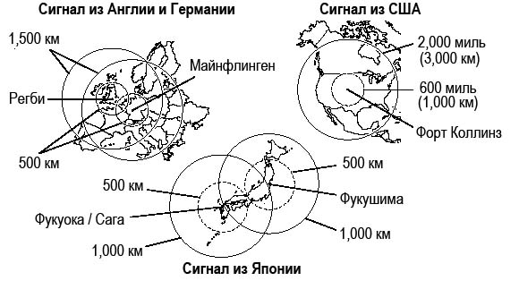

- На указанных ниже расстояниях от передатчиков прием сигнала может не состояться в определенное время года или суток. К проблемам с приемом могут привести радио помехи.
Майнфлинген (Германия) или Регби (Англия): 500 км (310 миль)
Форт Коллинз (США): 600 миль (1,000 км)
Фукушима или Фукуока / Сага (Япония): 500 км (310 миль)
- Даже если часы находятся в диапазоне приема, сигнал может не дойти из-за помех, создаваемых горами или другими геологическими препятствиями между часами и источником сигнала.
- Качество приема сигнала зависит от погоды, состояния атмосферы и сезонных изменений.
- Если у вас возникли проблемы с приемом, читайте раздел «Возможные проблемы при приеме радиосигнала и методы их устранения».

Об автоматическом приеме сигнала
Когда включен автоматический прием сигнала точного времени, часы автоматически принимают сигнал до шести раз в сутки. Расписание приема зависит от выбранного города и от того, какое время (Стандартное или Летнее) для него установлено.
Ваш часовой пояс |  | Время начала автоматического приема сигнала
 |  | 1 | 2 | 3 | 4 | 5 | 6
LIS, LON | Стандартное  время | 1:00 ночи | 2:00 ночи | 3:00 ночи | 4:00 утра | 5:00 утра | Полночь
LIS, LON | Летнее время | 2:00 ночи | 3:00 ночи | 4:00 утра | 5:00 утра | полночь | 1:00 след. ночи
STO, MAD, PAR,  ROM,BER | Стандартное  время | 2:00 ночи | 3:00 ночи | 4:00 утра | 5:00 утра | Полночь | 1:00 след. ночи
STO, MAD, PAR,  ROM,BER | Летнее время | 3:00 ночи | 4:00 утра | 5:00 утра | полночь | 1:00след. ночи | 2:00 след. ночи
ATH | Стандартное  время | 3:00 ночи | 4:00 утра | 5:00 утра | полночь | 1:00след. ночи | 2:00 след. ночи
ATH | Летнее время | 4:00 утра | 5:00 утра | полночь | 1:00 след. ночи | 2:00 след. ночи | 3:00 след. ночи
MOW | Стандартное  время | 4:00 утра | 5:00 утра | полночь | 1:00след. ночи | 2:00след. ночи | 3:00 след. ночи
MOW | Летнее время | 5:00 утра | полночь | 1:00след. ночи | 2:00 след. ночи | 3:00 след.  ночи | 4:00 след. утра
HKG,  BGS, TPE,  SEL, TYO | Стандартное  время | Пол-ночь | 1:00 ночи | 2:00 ночи | 3:00 ночи | 4:00 утра | 5:00 утра
HNL, ANC, YVR, LAX, YEA, DEN, MEX,YWG,  CHI, MIA,  YTO, NYC,  YHZ, YYT | Стандартное  время /  Летнее  время | Пол-ночь | 1:00 ночи | 2:00 ночи | 3:00 ночи | 4:00 утра | 5:00 утра
Обратите внимание:
- Операция автоматического приема сигнала выполняется только в том случае, если часы в указанное время приема находятся в режиме Текущего или Всемирного времени. Операция не выполняется, если в это время часы находятся в режиме установки (какое-либо значение мигает на экране).
- Автоматический прием сигнала калибровки происходит рано утром, когда вы еще спите. Перед тем как идти спать ночью, снимите часы с руки и положите на ровную поверхность в место наилучшего приема сигнала.
- Операция приема длится от 1 до 5 минут каждый день. Вы не должны работать с кнопками часов в течение 5 минут до или после приема сигнала, иначе время может быть отрегулировано неверно.
- Помните, что прием сигнала зависит от установленного на циферблате значения времени. Операция приема будет выполняться каждый раз, когда на циферблате отображается время приема сигнала независимо от того, точное ли это время.
- Прием сигнала не выполняется в процессе обратного отсчета времени Таймером.

Об индикаторе приема сигнала
Индикатор приема сигнала указывает на качество приема. Для того чтобы прием был оптимальным, поместите часы в область наибольшей мощности сигнала.
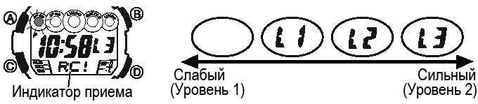

- Используйте индикатор для проверки мощности сигнала и для поиска наилучшего положения часов во время операции приема.
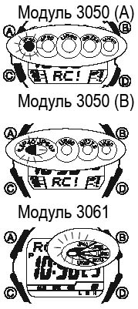
- Даже в области оптимального приема требуется примерно 10 секунд, для того чтобы индикатор отобразил сильный сигнал.

Индикатор передатчика
Во время приема сигнала индикатор передатчика мигает, показывая, какой сигнал принимают часы в данный момент. После окончания приема индикатор передатчика, от которого был принят сигнал, остается на экране неподвижным.
Далее приведено пояснение к каждому из индикаторов:
JP40: Фукушима (Япония)
JP60: Фукуока / Сага (Япония)
US60: Форт Коллинз, Колорадо (США)
GE77.5: Майнфлинген (Германия)
UK60: Регби (Англия)
- Индикатор передатчика выключается автоматически в начале операции первого за день автоматического приема. Время первой операции зависит от выбранного Домашнего времени.

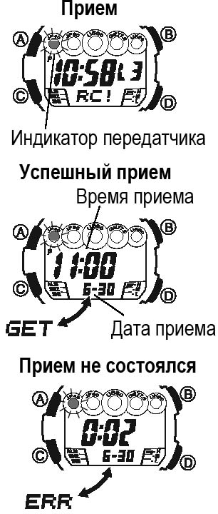
Принудительный прием сигнала калибровки
- Переведите часы в режим Текущего времени.
- Поместите часы на ровную поверхность так, чтобы они располагались 12-часовой стороной к окну.
- В режиме Текущего времени нажмите и удержите кнопку «D» в течение 2 секунд, до тех пор, пока на экране появится сообщение RC! указывая на начало операции приема.
- На экране мигает индикатор передатчика, сигнал от которого пытаются принять часы.
- Операция приема сигнала продолжается от 1 до 5 минут. Пожалуйста, не двигайте часы в это время и не нажимайте на кнопки.
- Если сигнал успешно принят, дата и время приема появятся на экране в сопровождении индикатора GET. Так же показан индикатор передатчика, от которого был произведен прием сигнала. Часы вернутся в режим Текущего времени, если вы нажмете на кнопку «С», или не будете выполнять операций с кнопками две или три минуты.
- Если сигнал не был принят, но предыдущий прием был успешным, на экране будет показано время и дата, полученные в результате предыдущего приема в сопровождении индикатора ERR. Появление на экране «--:--» означает, что ни одна из операций приема не была удачной.
Часы вернутся в режим Текущего времени без изменения показаний, если вы нажмете на кнопку «С», или не будете выполнять операций с кнопками две или три минуты
Как включить или выключить автоматический прием сигнала
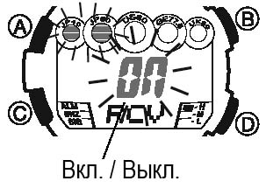
- В режиме Текущего времени нажмите на кнопку «D» для того чтобы перейти к экрану Последнего сигнала.
- Нажмите и удержите кнопку «А» до тех пор, пока текущее состояние (on или OFF) и индикатор автоматического приема сигнала не замигают на экране. Мигание означает переход в режим установки.
- Обратите внимание на то, что экран установки не появится, если в качестве Домашнего времени выбран город, в котором не поддерживается прием сигнала точного времени.
- Нажмите на кнопку «D» для того чтобы включить (on ) или отключить (OFF) автоматический прием сигнала.
- Нажмите на кнопку «А» для того, чтобы отменить режим установки.
- О том, в каких городах поддерживается автоматический прием сигнала, читайте в разделе «Как выбрать Домашнее время».
Как проверить результат последнего приема
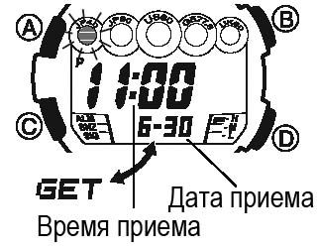
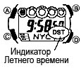
- В режиме Текущего времени нажмите на кнопку «D» для того чтобы перейти к экрану Последнего сигнала.
- Если прием сигнала был успешным, на экране появится время и дата этого приема. Индикация «--:--» означает, что ни одна из операций приема не была удачной.
- Для того, чтобы вернуть часы в режим Текущего времени, нажмите на кнопку «С».
Возможные проблемы при приеме радиосигнала и методы их устранения
Проблема | Возможная причина | Что делать
Не выполняется принудительный прием сигнала | * Часы не находятся в режиме Текущего времени  * Вы не выбрали в качестве своего города коды LIS, LON, MAD, PAR, ROM, BER, STO, ATH. HKG, BGS, TPE, SEL, TYO HNL, ANC, YVR, LAX, YEA, DEN, MEX,YWG, CHI, MIA, YTO, NYC, YHZ, YYT | Переведите часы в режим Текущего времени и повторите попытку приема  * Выберите в качестве своего города коды LIS, LON, MAD, PAR, ROM, BER, STO, ATH. HKG, BGS, TPE, SEL, TYO HNL, ANC, YVR, LAX, YEA, DEN, MEX,YWG, CHI, MIA, YTO, NYC, YHZ, YYT.
После приема сигнала установились неверные значения. | * Если часы отстают на час, значит неправильно установлено Летнее время. | * Настройте автоматическое переключение на Летнее время.  * Выберите нужный часовой пояс.
После приема сигнала установились неверные значения. | * Неправильно выбран свой часовой пояс (Домашнее время).
Более полная информация представлена в разделе «Прием сигнала точного времени» и «Указания по приему сигнала точного времени».

РЕЖИМ ВСЕМИРНОГО ВРЕМЕНИ
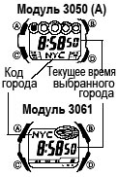
Режим Всемирного времени позволяет узнать текущее время любого из 48 городов (29 часовых поясов) мира.
- Если время в выбранном городе отображается неверно, проверьте установку Домашнего времени.
- Если часы находятся в режиме Всемирного времени в момент достижения времени приема сигнала, операция приема будет выполнена. В этом случае на часах установятся значения, соответствующие Домашнему времени.
Просмотр времени других городов
В Режиме Всемирного времени нажмите кнопку «D» для того чтобы прокрутить через экран коды городов к востоку и кнопку «В» - к западу.
- Полная информация о кодах городов представлена в таблице в конце данного руководства.

Переключение между Стандартным и Летним временем
- В Режиме Всемирного времени выведите на экран код города, для которого вы хотите установить Стандартное или Летнее время, используя кнопку «D» или «В».
- Нажмите и удержите кнопку «А», для того чтобы переключить часы между Летним временем (на экране индикатор DST) и Стандартным временем (индикатор отсутствует).
- Индикатор Летнего времени (DST) появляется каждый раз, когда на экране находится город, для которого включено Летнее время.
- Установка Летнего или Стандартного времени затрагивает только город, код которого отображается на экране в данный момент. К остальным городам эта установка не относится.

РЕЖИМ СЕКУНДОМЕРА
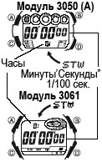
Режим позволяет вам измерить отрезки времени и промежуточные времена событий, а также зафиксировать 2 первых места на соревнованиях. Кроме того, ваш секундомер снабжен функцией Автостарта.
- Рабочий диапазон Общего измеряемого времени ограничен 999 часами 59 минутами 59.99 секундами.
- Секундомер будет перезапускаться с нуля до тех пор, пока вы его не остановите.
- Операция измерения времени будет продолжаться, даже если часы выйдут из режима Секундомера.
- Если вывести часы из режима Секундомера в тот момент, когда на экране будет зафиксировано промежуточное время, это значение заменится значением общего измеренного времени.
а) Измерение отрезков времени
D D D D А
(Старт) (Стоп) (Повторный старт) (Стоп) (Сброс)
б) Измерение разделенного времени
D А А D А
(Старт) (Разделение) (Отмена разделения) (Стоп) (Сброс)
в) Разделение времени и фиксация времени 1-го и 2-го места
D А D А А
(Cтарт) (Разделение) (Стоп) (Отмена (Сброс)
Финишировал Фин. второй бегун разделения)
первый бегун Запись времени Запись времени первого бегуна второго бегуна

Функция Автостарта
Действие этой функции состоит в выполнении вашими часами 5-секундного обратного отсчета времени. Когда отсчет дойдет до 0, автоматически включится Секундомер. Во время отсчета последних трех секунд каждая секунда сопровождается коротким звуковым сигналом.

Включение/ отключение функции Автостарта
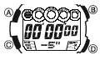
- Нажмите кнопку «А» на обнуленном экране режима Секундомера.
- На экране отобразится 5-секундый обратный отсчет времени.
- Для того чтобы вернуться к экрану Секундомера с нулевыми значениями, нажмите на кнопку «А» еще раз.
- Нажмите кнопку «D» для того чтобы начать обратный отсчет времени.
- Когда обратный отсчет времени доходит до нуля, подается звуковой сигнал и автоматически начинается операция Секундомера.
- Нажатие кнопки «D» в процессе обратного отсчета времени при выполнении функции Автостарта немедленно включит Секундомер.

РЕЖИМ ТАЙМЕРА
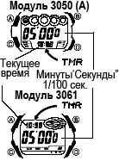
Обратный отсчет времени может быть задан в диапазоне от 1 до 60 минут. Как только счетчик обратного отсчета достигнет нуля, подается звуковой сигнал.

Установка начального значения для обратного отсчета
- В режиме Таймера (на экране стартового значения времени) нажмите и удержите кнопку «А», до тех пор, пока не начнет мигать цифровое значение времени, обозначая переход к режиму установки.
- Если стартовое время не отображается на экране, прочтите следующий раздел и выясните, как вызвать этот экран.
- С помощью кнопок «D» (+) и «В» (-) задайте стартовое значение времени.
- Нажмите на кнопку «А» для того чтобы отменить режим установки.
Как пользоваться режимом обратного отсчета
В режиме Таймера нажмите кнопку «D» для запуска счетчика.
- После того, как счетчик обратного отсчета достигнет нуля, подается звуковой сигнал длительностью 10 секунд и счетчик установится в ранее заданное значение.
- Нажав на кнопку «D» в процессе отсчета, вы поставите Таймер на паузу. При повторном нажатии этой кнопки отсчет возобновится.
- Для того чтобы полностью остановить операцию обратного отсчета времени, вначале поставьте Таймер на паузу (используя кнопку «D»), и затем нажмите на кнопку «В». Время обратного отсчета вернется к ранее установленному значению.

РЕЖИМ ЗВУКОВЫХ СИГНАЛОВ
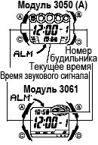
В вашем распоряжении 5 независимых будильников. Когда включен Ежедневный будильник, в установленное время исполняется звуковой сигнал. Один из этих будильников оборудован функцией «Еще поспать», остальные 4 будильника являются стандартными.
Кроме того, существует функция ежечасного сигнала, при включении которой часы подают два звуковых сигнала в начале каждого часа.
- В режиме Звуковых сигналов существует 5 экранов будильника - (от 1 до 5), а также экран ежечасного сигнала (:00).
- Когда часы переходят в режим Звуковых сигналов, в первую очередь появляется тот экран, который вы просматривали при последнем выходе из этого режима.

Установка времени звукового сигнала
- В режиме Звуковых сигналов с помощью кнопки «D» выберите сигнал, который вы хотите использовать.
- 1 - 2 - 3 - 4

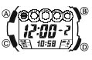
:00 - 5
- Будильник 1 вы можете настроит как стандартный будильник, либо как будильник с повтором сигнала «Еще поспать». Будильники 2 – 5 работают только как стандартные.
- Функция «Еще поспать» повторяет звуковой сигнал через каждые 5 минут.
- Нажмите и удержите кнопку «А» до тех пор, пока цифры в разряде часа не начнут мигать на экране. Мигающее значение можно изменять.
- Эта операция автоматически включает будильник.
- Нажмите кнопку «С» для перехода мигания между разрядами часов и минут.
- Используйте кнопки “D”(+) и “В”(-) для изменения выбранного значения.
- Если Вы пользуетесь 12-часовым форматом, будьте внимательны, чтобы не перепутать время до полудня (нет индикатора) и после полудня (индикатор Р).
- Нажмите кнопку «А» для того чтобы отменить режим установки.

Как работает будильник
В установленное время подается звуковой сигнал длительностью 10 секунд. В случае будильника с функцией «Еще поспать», этот сигнал повторится 7 раз через каждые 5 минут, если вы не выключите будильник или не измените его на стандартный.
Обратите внимание:
- Вы можете остановить звуковой сигнал, нажав на любую кнопку.
- При выполнении одной из приведенных далее операций в 5-минутном промежутке функции «Еще поспать», эта функция будет отменена:
Вызов экрана установки Текущего времени; Вызов экрана установки Будильника 1.

Проверка звукового сигнала
Для того чтобы проверить подачу звукового сигнала, нажмите и удержите «D».

Включение и выключение будильников 2 - 5
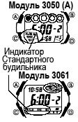
- В Режиме Звуковых сигналов с помощью кнопки «D» выберите один из этих будильников (от 2 до 5).
- Нажмите кнопку «В» для включения (ON) или выключения (OF) этих сигналов.
- Если какой либо будильник включен, на экране появляется индикатор.
- Индикаторы включенных Будильников отображаются на экране во всех режимах.

Как включить и отключить Будильник 1 (с функцией «Еще поспать»
- В режиме Звуковых сигналов с помощью кнопки «D» выберите Будильник 1.
- Нажатие кнопки «В» циклически изменяет состояние сигналов, как показано ниже на рисунке.
Индикатор будильника с повтором и Стандартного будильника
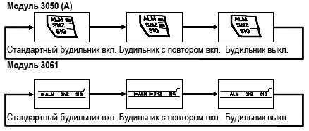

- Индикаторы включенных Будильников отображаются на экране во всех режимах.
- Индикатор функции «Еще поспать» мигает в 5-минутных интервалах между сигналами.
- Отображение экрана установки Будильника 1 во время выполнения функции «Еще поспать» автоматически отключает эту функцию (Будильник 1 начинает работать в режиме Стандартного будильника).

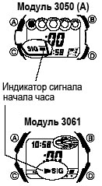
Включение и выключение ежечасного сигнала
- В режиме Звуковых сигналов, используя кнопку «D» выберите Ежечасный сигнал (SIG).
- Нажмите на кнопку «В» для того чтобы включить (ON) или выключить (OF) этот сигнал.
- Если включен ежечасный сигнал, на экране появляется индикатор SIG.
- Индикатор Ежечасного сигнала (SIG) остается на экране во всех режимах.

ПОДСВЕТКА
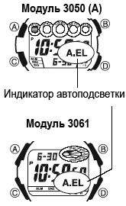
В Ваших часах используется электролюминесцентная подсветка, позволяющая считывать показания табло даже в полной темноте. Функция автоподсветки автоматически подсвечивает экран, когда вы поворачиваете часы к себе.
- Для того чтобы автоподсветка работала, Вы должны выполнить операцию ее включения (на включение автоподсветки указывает индикатор).
Принудительное включение подсветки
Нажатие кнопки «L» в любом режиме подсвечивает экран.
- В результате нажатия на эту кнопку экран подсвечивается независимо от того, включена ли функция автоподсветки.
Информация об автоподсветке
Когда включена функция автоподсветки, часы автоматически подсвечиваются каждый раз, когда рука оказывается в положении, показанном ниже на рисунке.
Обратите внимание на то, что часы оборудованы функцией «Полностью автоматической подсветки», она включается только в темноте, когда окружающее освещение падает ниже заданного уровня. На свету подсветка не работает.

Держите руку параллельно земле, и поворот часов по направлению к себе примерно на 40 градусов заставит подсветку включиться.

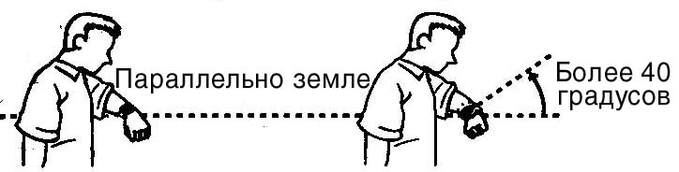

Предупреждение!
- Нельзя считывать показания часов в темноте, взбираясь на гору или в других труднопроходимых местах. Это очень опасно и может привести к травме. Нельзя считывать показания часов, если вы идете по обочине дороги или там, где ездят машины. Это рискованно и может привести к несчастному случаю.
- Нельзя считывать показания часов во время езды на велосипеде, а также управляя мотоциклом и автомобилем. Прежде чем приступить к управлению транспортным средством, проверьте, отключена ли на ваших часах функция автоподсветки. Внезапное непреднамеренное срабатывание автоподсветки может отвлечь ваше внимание и привести к несчастному случаю.

Включение и выключение автоподсветки
В любом режиме, за исключением режима установки, нажмите кнопку “L” и удержите ее в течение трех секунд для включения (на экране индикатор A.EL) или отключения (нет индикатора) функции автоподсветки.
- Индикатор автоподсветки появляется на дисплее во всех режимах, когда включена эта функция.

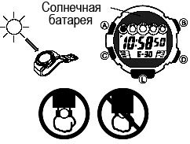
ИСТОЧНИК ПИТАНИЯ
Данная модель часов снабжена элементом питания от солнца и аккумуляторной батареей, которая заряжается электроэнергией, преобразованной из солнечной энергии. Далее показано, как лучше расположить часы во время подзарядки.

Пример: Поверните часы циферблатом к источнику света.
- На рисунке показано, как поместить часы с пластиковым браслетом.
- Обратите внимание, что эффективность подзарядки падает, когда какая-либо часть солнечной батареи закрыта одеждой.
- Часы подзаряжаются значительно хуже, если освещена только часть циферблата.

Важно!
- Хранение часов в течение длительного срока в темноте, ношение их на внутренней стороне запястья, прикрывание часов рукавом одежды, способствуют быстрому снижению мощности батареи. Обеспечивайте нахождение часов на свету, насколько это возможно.
- Ваши часы содержат элемент питания от солнца, который преобразует солнечную энергию в электрическую, заряжающую встроенную аккумуляторную батарею. Обычно, аккумуляторная батарея не требует замены, но после длительного (свыше нескольких лет) срока использования, аккумуляторная батарея может потерять способность к полной подзарядке. Если возникли эти проблемы, обратитесь к Вашему дилеру или дистрибьютору CASIO и произведите замену аккумулятора.
- Никогда не пытайтесь удалить или заменить батарею самостоятельно. Использование батареи недопустимого типа может привести к поломке часов.
- Замена батареи или падение ее заряда ниже Уровня 5 приведет к удалению из памяти всех данных и возвращению установок к исходным значениям.
- Не забывайте переводить часы в Режим Покоя и при длительном хранении часов помещать их в нормально освещенное место. Это поможет уберечь батарею от быстрого выхода из строя.
Индикатор мощности батареи

Индикатор мощности батареи на экране показывает текущее состояние заряда аккумуляторной батареи.
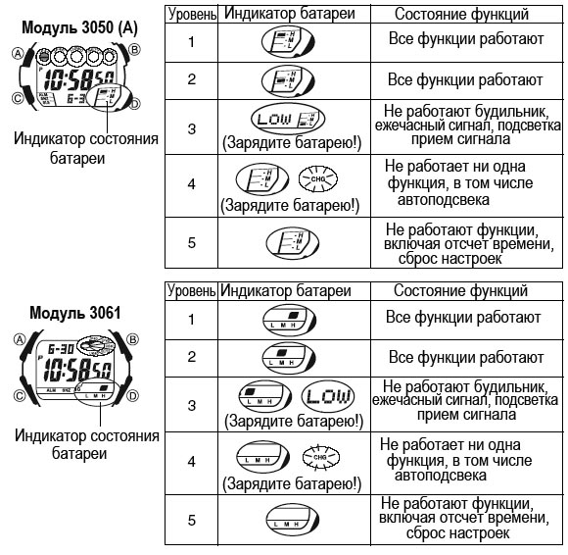

- Мигающий индикатор LOW на уровне 3 информирует вас о том, что вы должны как можно скорее поместить часы на свет.
- Индикатор LOW на уровне 3 и мигающий индикатор CHG на уровне 4 информируют вас о том, что батарея сильно разряжена, и вы должны зарядить ее как можно скорее.
- На уровне 5 все функции перестают работать и установки возвращаются в исходное состояние. Они начнут действовать снова, если зарядить аккумуляторную батарею, но данные, ранее находящиеся в памяти будут потеряны. Поэтому, после того как батарея зарядится, и часы перейдут от уровня 4 (сопровождается мигающим индикатором CHG) к уровню 3, вы должны будете установить текущее время и дату. Вы не сможете отрегулировать время до тех пор, пока часы не перейдут к уровню 3.
- Если оставить часы под прямыми солнечными лучами или другим очень сильным источником света, это может привести к тому, что индикатор мощности батареи мгновенно станет более высоким, чем фактический уровень заряда. Правильный индикатор должен появиться через несколько минут.
- Частое использование подсветки и звуковых сигналов за короткий период времени оказывает большую нагрузку на батарею, которая может привести к тому, что на экране появится мигающий индикатор CHG, указывая на то, что недоступны следующие функции:
подсветка
звуковые сигналы
прием сигнала калибровки.
Обычно через некоторое время работоспособность часов восстанавливается, индикатор исчезает с экрана, и перечисленные функции снова начинают работать.
Меры предосторожности при зарядке батареи
Избегайте перегрева часов при зарядке батареи. При перегреве экран часов может на какое-то время стать темным. Индикация должна восстановится при возвращении к нормальному температурному режиму. Далее описаны места, в которых нежелательно заряжать Вашу аккумуляторную батарею.
Предупреждение
Когда вы заряжаете часы под прямыми солнечными лучами, может произойти их поломка вследствие перегрева. Кроме того, в этом случае существует риск ожога при обращении с часами. Не заряжайте часы в следующих местах:
- На приборном щитке автомобиля, припаркованного на солнце.
- Слишком близко к лампе накаливания.
- Под прямыми солнечными лучами или под воздействием интенсивного тепла в течение длительного периода.
Рекомендации по зарядке
После того, как вы полностью зарядите часы, все функции будут работать в течение 9 месяцев.
- Далее приведена таблица ежедневного нахождения часов на свету для обеспечения их нормальной работы.
Освещенность | Примерное время нахождения на свету
Дневной свет вне помещения (50.000 люкс) | 8 минут
Дневной свет через окно (10.000 люкс) | 24 минуты
Дневной свет через окно в пасмурную погоду (5.000 люкс) | 48 минут
В помещении с лампами дневного света (500 люкс) | 8 часов
Предполагается, что часы используются при следующих условиях:
- 18 часов в день нормального показа времени, 6 часов состояния покоя
- 1 операция подсветки (1.5 секунды) в день
- Один 10-секундный сигнал будильника в день
- 10 минут на прием сигналов точного времени в день
- Для того чтобы обеспечить бесперебойную работу часов, заряжайте их как можно чаще.
Далее в таблице указано приблизительное время, требуемое для повышения заряда батареи до следующего уровня.
Освещенность | Примерное время нахождения на свету
Освещенность | Уровень 5 | Уровень 4 | Уровень 3 | Уровень 2 | Уровень 1
Дневной свет вне помещения (50.000 люкс) | 2 часа |  |  | 25 часов | 7 часов
Дневной свет через окно (10.000 люкс) | 6 часов |  |  | 126 часов | 35 часов
Дневной свет через окно в пасмурный день (5.000 люкс) | 11 часов |  |  | 256 часов | 71 час
В помещении с лампами дневного света (500 люкс) | 120 часов |  |  | - - - - -

Приведенные в таблице значения являются приблизительными. Фактическое время подзарядки зависит от условий освещения.

РЕЖИМ ТЕКУЩЕГО ВРЕМЕНИ
Этот режим используется для установки и просмотра времени и даты.
- Кроме того, вы сможете установить формат представления времени (12- или 24-часовой), включить или выключить функцию Экономного питания и выбрать экран Текущего времени.
- При нажатии на кнопку «В» вы можете изменить формат экрана, как показано на рисунке.

Дата День недели
Модуль 3050 (А)
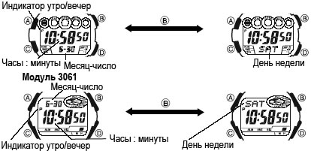

Нажатие кнопки «D» в режиме Текущего времени вызывает Экран приема Последнего сигнала.
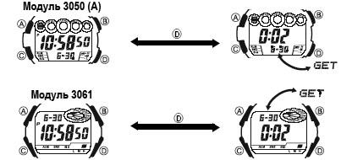

Принудительная установка времени и даты
Показания в режимах Текущего и Всемирного времени взаимосвязаны, поэтому, для того чтобы получить точные значения времени в других городах, Вы должны правильно установить Домашнее время (время в своем городе).

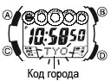
Как вручную установить время и дату
- В режиме Текущего времени нажмите и удержите кнопку “А” до тех пор, пока на экране не замигает код города, обозначая переход к режиму установки.
- Нажмите кнопку “С” для перехода мигающего значения из разряда в разряд в следующей последовательности:
Код города Летнее время 12/24-час.формат Секунды Часы

Режим экономии Дата Месяц Год Минуты

- Когда выбранный Вами разряд находится в мигающем состоянии, используйте кнопку «В» и / или «D» для того чтобы изменять их, как показано далее.
Экран | Установка | Операции с кнопками
TYO | Код города | Для изменения используются кнопки «D»(восток) и «В» (запад)
AT  DST | Выбор Летнего времени (ON), Стандартного времени (OF) или автоматического переключения (АT) | Нажатие на «D»
12H | 12/24-часовой формат | Нажатие на «D»
50 | Переустановка секунд в 00 | Нажатие на «D»
10 : 58 | Часы, минуты | Для изменения используются «D»(+) и «B» (-)
2007  6-30 | Год, месяц, дата | Для изменения используются «D»(+) и «B» (-)
ON ^{PS} | Включение-выключение режима экономного питания (ON / OFF) | Нажатие на кнопку «D»
- Список кодов городов находится в конце данного руководства.
- Автоматическое включение Летнего времени (DST AT) можно выбрать, только если в качестве Домашнего времени установлен код города LIS, LON, MAD, PAR, ROM, BER, STO, ATH, MOW, HKG, BJS, TPE, SEL, TYO, HNL, ANC, YVR, LAX, YEA, DEN, MEX, YWG, CHI, MIA, YTO, NYC, YHZ или YYT. Подробности о регулировке Летнего времени описаны в следующем разделе.
- Далее в разделе «Функция экономного питания» будет более подробно описана установка режима Покоя.
- Нажмите кнопку «А» для того чтобы отменить режим установки.
Переключение между Летним и Стандартным временем
Летом время продвигают на 1 час вперед, для того чтобы полнее использовать дневной свет. Помните, что не все страны и области используют эту поправку.
Сигнал калибровки времени из Регби (Англия), Майнфлингена (Германия) и Форта Коллинз (США) включает в себя поправку на Летнее время. Если вы установили Автоматическое переключение (АТ), часы переключаются между Летним и Стандартным временем в соответствии с сигналом калибровки.
- Сигнал калибровки из городов Фукушима и Фукуока / Сага (Япония) не поддерживает поправку на Летнее время.
- По умолчанию на заводе-изготовителе автоматическое включение Летнего времени устанавливается при выборе в качестве Домашнего времени кодов городов LIS, LON, MAD, PAR, ROM, BER, STO, ATH, MOW, HKG, BJS, TPE, SEL, TYO, HNL, ANC, YVR, LAX, YEA, DEN, MEX, YWG, CHI, MIA, YTO, NYC, YHZ или YYT.
- Если в вашем районе возникают проблемы с приемом сигнала точного времени, переключайте часы между Летним и Стандартным временем вручную.

Как выбрать режим переключения Летнего / Стандартного времени
- В режиме Текущего времени нажмите и удержите кнопку “А” до тех пор, пока на экране не замигает код города, обозначая переход к режиму установки.
- Нажмите кнопку «С», для перехода к экрану выбора переключения между Летним и Стандартным временем.
- С помощью кнопки «D» выберите желаемый вариант переключения:

Автоматическое переключение (АТ) Стандартное время (OFF) Летнее время (on)

- Нажмите на кнопку «А» для того чтобы отменить режим установки.
- Если Летнее время включено, на экране появляется индикатор DST.

Справочная информация
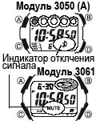
Этот раздел содержит более подробную техническую информацию об операциях часов, а также указания по выполнению различных функций.

Звуковое сопровождение нажатия кнопок
При включении этой функции каждое нажатие кнопки сопровождается звуковым сигналом. Вы можете включить или отключить этот сигнал по своему желанию.
- Даже если отключить эту функцию, звуковые сигналы Таймера, Будильника и Начала часа будут работать в обычном режиме.

Как включить или выключить звуковое сопровождение
В любом режиме (за исключением режима установки) нажмите и удержите кнопку «С» для того, чтобы включить или выключить сигнал сопровождения нажатия кнопок. Если звуковое сопровождение отключено, на экране появляется индикатор отключения сигналов (MUTE).
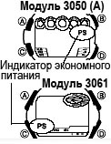
- Нажатие кнопки «С» также может привести к изменению режима часов.
- Индикатор отключения сигналов находится на экране во всех режимах.
Функция экономного питания
Если эта функция включена, часы автоматически переходят в режим Покоя каждый раз, когда остаются в неосвещенной области в течение определенного периода времени. В приведенной ниже таблице дана зависимость работы часов от времени нахождения в темноте.
Время нахождения в темноте | Состояние экрана | Работа часов
60 – 70 минут | Пустой экран с мигающим индикатором (PS) | Функции работают, при отсутствии показаний
6 – 7 дней | Пустой экран с неподвижным индикатором (PS) | Не работают звуковые сигналы и подсветка,  показания отсутствуют.
- Если часы закрывают рукава вашей одежды, они могут перейти в состояние покоя.
- Часы не перейдут в режим Экономного питания между 6:00 утра и 9:59 вечера. Если же часы к этому времени уже находились в таком режиме, они останутся в нем и далее.
Как вывести часы из состояния покоя
Вы можете выполнить любую из приведенных далее операций:
- Поместите часы в хорошо освещенную область.
- Нажмите на любую кнопку.
- Повернуть часы к себе, включая функцию автоподсветки.
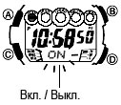
Как включить функцию экономного питания
- Нажмите и удержите кнопку «А» в режиме Текущего времени. На экране начнет мигать код города, обозначая переход к режиму установки.
- Нажмите 9 раз кнопку «С» до появления экрана включения/выключения функции Экономного питания.
- Нажмите кнопку «D» для того чтобы включить (ON) или выключить (OF) режим экономного питания.
- Нажмите на кнопку «А» для того чтобы выйти из режима установки.
- Если включена функция Экономного питания, во всех режимах на экране будет находиться индикатор PS.

Операция автовозврата
- Если в течение 2 или 3 минут вы не выполнили ни одной операции в режиме Звуковых сигналов, часы автоматически возвращаются в режим Текущего времени.
- Если в течение двух или трех минут во время мигания цифр выбранного вами разряда вы не нажмете ни одну из кнопок, то мигание прекратится, а часы автоматически запомнят все введенные на данный момент значения и выйдут из режима установки.

Прокручивание показаний
Кнопки «В» и «D» используются в различных режимах для прокручивания устанавливаемых значений через экран. Длительное нажатие на эти кнопки изменяет показания в ускоренном режиме.

Исходный экран
При входе в режим Всемирного времени и Звуковых сигналов, на экране в первую очередь появляются данные, которые вы просматривали в тот момент, когда в последний раз выходили из этих режимов.

Указания по приему сигнала точного времени
- Правильной установке времени могут помешать сильные электромагнитные поля.
- Сигнал точного времени проходит через ионосферу. Поэтому, вследствие таких факторов, как изменение отражающей способности ионосферы, продвижение ионосферы в более высокие слои, связанное с сезонными изменениями атмосферы или с временем суток, диапазон приема сигнала может измениться, или приема какое-то время не будет вообще.
- Даже если сигнал точного времени успешно принят, при некоторых погодных условиях регулировка может произойти с опозданием на одну секунду.
- Установка времени в соответствии с принятым сигналом пользуется преимуществом по сравнению с любыми другими установками.
- Автоматическое обновление даты и дня недели при приеме сигнала калибровки будет происходить в период от 1 января 2000 года до 31 декабря 2099 года. Начиная с 1 января 2100 года, установка даты производиться не будет.
- Сигналы, принимаемые часами для високосных годов, отличаются от остальных.
- Хотя часы должны принимать время (часы, минуты, секунды) и дату (год, месяц, число), при определенных условиях может быть принять только сигнал времени.
- Обычно часы принимают сигналы времени и даты и эти данные показаны на экране Последнего сигнала. Если принят только сигнал времени, на экране Последнего сигнала будет отображаться текущая дата.
- Если Вы находитесь в области, где сигнал не принимается, часы продолжают показывать время с точностью, указанной в технических характеристиках (+/- 15 секунд в месяц).
Если у вас возникли проблемы с приемом сигнала или если после приема сигнала отображается неправильно, проверьте установки кода города, Летнего времени или автоматического приема.
Режим Текущего времени
- Переустановка секунд в 00 прибавит к счетчику минут 1, если значение секунд в момент нажатия кнопки «D» находилось в диапазоне от 30 до 59. Если значение секунд находилось в пределах от 00 до 29, то значение минут не изменится.
- День недели устанавливается автоматически в соответствии с датой.
- Год можно установить в диапазоне от 2000 г. до 2099 г.
- Часы содержат автоматический встроенный календарь, с соответствующим количеством дней в месяцах и поправкой на високосный год. Установив дату и время, Вы можете больше не регулировать их, исключая случай падения мощности батареи до Уровня 5.
- Текущее время для всех городов рассчитывается в соответствии с разницей относительно времени по Гринвичу на основе данных всеобщего скоординированного времени (UTC) и Домашнего времени, установленного в режиме Текущего времени.
- Время по Гринвичу – это принятый во всем мире стандарт измерения времени. Оно измеряется атомными цезиевыми часами с точностью до микросекунд. В соответствии с вращением земли при необходимости к этим значениям прибавляются или отнимаются секунды.
12-/24-часовой формат представления времени
Выбранная в Режиме Текущего времени 12- или 24-часовая система измерения времени распространяется также на все остальные режимы.
- При использовании 12-часового формата слева от значения часа в диапазоне от полудня до 11:59 вечера появляется индикатор Р. От полуночи до 11:59 утра на экране индикатор отсутствует.
- При использовании 24-часового формата время отображается в диапазоне от 0:00 до 23:59 без индикатора.
Информация о подсветке
- В качестве подсветки используется электролюминесцентный источник, который при продолжительном использовании теряет излучающую способность.
- Подсветку трудно разглядеть при ярком солнечном свете.
- При подсвечивании экрана часы издают звуковой сигнал. Такое звучание связано с тем, что при включении электролюминесцентный источник начинает слегка вибрировать. Это является нормальным и не свидетельствует о какой-либо неисправности часов.
- Подсветка автоматически отключается во время звуковых сигналов.
- Частое использование подсветки сокращает срок службы батареи.
Замечания, касающиеся автоподсветки
- Автоподсветка автоматически отключается каждый раз, когда заряд батареи падает до Уровня 4.
- Часы не предназначены для носки на внутренней стороне запястья, так как возможно непреднамеренное срабатывание автоподсветки, что сокращает срок службы батареи. Если Вы все же хотите носить часы на внутренней стороне, отключите эту функцию.
- Помните, что ношение часов под длинным рукавом одежды может привести к непреднамеренному включению автоподсветки, что сокращает срок службы батареи.
Выше чем нужно
более чем на 15 градусов
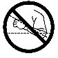
- Подсветка может не включиться, если лицевая поверхность часов отклонена более чем на 15 градусов от параллели вверх или вниз. Следите, чтобы Ваша рука была параллельна земле.
- Подсветка отключается через 1.5 секунды, даже если Вы продолжаете поворачивать часы к себе.
- Статические электрические или магнитные поля служат препятствием правильной работе автоподсветки. Если автоподсветка не работает, попытайтесь перевести часы в стартовую позицию (параллельно земле) и поверните их обратно по направлению к себе. Если это не помогло, встряхните рукой максимально вниз и снова поставьте в исходное положение.
- При определенных условиях подсветка может включиться лишь через 1 секунду после того, как Вы выполните указанные выше действия. Это является вполне допустимым и не означает, что Ваши часы неисправны.
- Если при поворотах часов вперед – назад вы слышите тихое пощелкивание, это не означает неисправности часов и связано с механическими операциями включения автоподсветки.

СПЕЦИФИКАЦИЯ
Точность хода при нормальной температуре: +/- 15 секунд в месяц
(без приема сигнала точного времени)
Режим Текущего времени: Часы, мин., сек., индикатор времени после полудня (Р), месяц, дата, день недели
Система представления времени: переключение между 12 и 24-часовыми форматами
Календарная система: Автокалендарь, запрограммированный с 2000 до 2099 г.
Дополнительно: Домашнее время (любой из 48 городов), Стандартное время / Летнее время
Прием сигнала точного времени: Автоматический прием (6 раз в день в 0:00, 1:00, 2:00, 3:00, 4:00, 5:00 утра); Принудительный прием; Экран последнего сигнала
Сигнал калибровки: Майнфлинген, Германия, частота: 77,5 кГц, диапазон приема: примерно 1500 км, Регби, Англия, частота 60 кГц, диапазон приема примерно 1500 км, Форт Коллинз (США), частота 60 кГц, диапазон приема: 3 км, Фукушима (Япония), частота: 40 кГц, диапазон приема: 1 км, Фукуока / Сага (Япония), частота: 60 кГц, диапазон приема: 1 км.
Всемирное время: 48 городов, Летнее / Стандартное время
Режим Звуковых сигналов: 5 ежедневных будильника (четыре стандартных, один – с повтором сигнала), ежечасный сигнал
Режим Таймера: обратный отсчет времени от 1 до 60 минут
Режим Секундомера: единицы измерения: 1/100 сек., диапазон измерения: 999 часов 59 минут 59.59 секунд, отрезки времени и разделенное время, 2 первых финиша, функция Автостарта.
Дополнительно: подсветка (электролюминесцентная панель), автоподсветка, индикатор состояния батареи, функция экономного питания, звуковое сопровождение нажатия кнопок
Батарея: CTL1616
срок службы батареи: 9 месяцев (от полной заряженности до уровня 3, если часы не на свету) при следующих условиях:
5 приемов сигнала в день
10 секунд работы будильника в день
1.5 секунды работы подсветки в день
18 часов в день нормального показа времени, 6 часов состояния покоя

ТАБЛИЦА КОДОВ ГОРОДОВ
Код города | Город | Разница с GMT | Другие города этой зоны
PPG | Паго Паго | -11.0
HNL | Гонолулу | -10.0 | Папеэте
ANC | Анкоридж | -09.0 | Ном
YVR | Ванкувер | -08.0 | Лас-вегас, Сиэтл, Давсон
LAX | Лос-Анджелес | -08.0 | Лас-вегас, Сиэтл, Давсон
DEN | Денвер | -07.0 | Эль-Пасо, Эдмонтон
MEX | Мехико | -06.0 | Хьюстон, Даллас, Новый Орлеан, Виннипег, Форт-Уорт
YWG | Виннипег | -06.0 | Хьюстон, Даллас, Новый Орлеан, Виннипег, Форт-Уорт
CHI | Чикаго | -06.0 | Хьюстон, Даллас, Новый Орлеан, Виннипег, Форт-Уорт
MIA | Майами | -05.0 | Монреаль, Детройт, Бостон, Панама, Гавана, Лима, Богота
YTO | Торонто | -05.0 | Монреаль, Детройт, Бостон, Панама, Гавана, Лима, Богота
NYC | Нью-Йорк | -05.0 | Монреаль, Детройт, Бостон, Панама, Гавана, Лима, Богота
CCS | Каракас | -04.0 | Ла-Пас, Сантьяго, Порт-Оф-Спейн
RIO | Рио-де-Жанейро | -03.0 | Сан-Паулу, Буэнос-Айрес, Бразилия, Монтевидео
RAI | Прайя | -01.0
LIS | Лиссабон | +00.0 | Дублин, Касабланка, Дакар, Абиджан
LON | Лондон | +00.0 | Дублин, Касабланка, Дакар, Абиджан
MAD | Мадрид | +01.0 | Милан, Амстердам, Алжир, Гамбург, Франкфурт, Вена
PAR | Париж | +01.0 | Милан, Амстердам, Алжир, Гамбург, Франкфурт, Вена
MIL | Милан | +01.0 | Милан, Амстердам, Алжир, Гамбург, Франкфурт, Вена
ROM | Рим | +01.0 | Милан, Амстердам, Алжир, Гамбург, Франкфурт, Вена
BER | Берлин | +01.0 | Милан, Амстердам, Алжир, Гамбург, Франкфурт, Вена
STO | Стогкольм | +01.0 | Милан, Амстердам, Алжир, Гамбург, Франкфурт, Вена
ATH | Афины | +02.0 | Афины, Хельсинки, Стамбул, Бейрут, Дамаск
IST | Стамбул | +02.0 | Афины, Хельсинки, Стамбул, Бейрут, Дамаск
CAI | Каир | +02.0 | Афины, Хельсинки, Стамбул, Бейрут, Дамаск
MOW | Москва | +03.0 | Эль-Кувейт, Эр-Рияд, Аден, Аддис-Абеба, Найроби
JED | Джедда | +03.0 | Эль-Кувейт, Эр-Рияд, Аден, Аддис-Абеба, Найроби
THR | Тегеран | +03.5 | Шираз
DXB | Дубай | +04.0 | Абу-Даби, Маскат
KBL | Кабул | +04.5
KHI | Карачи | +05.0 | Мале
DEL | Дели | +05.5 | Мумбал, Калькутта
DAC | Джака | +06.0 | Коломбо
RGN | Рангун | +06.5
BKK | Бангкок | +07.0 | Пномпень, Ханой, Вьентьян, Джакарта
HKG | Гонконг | +08.0 | Куала-Лумпур, Тайбэй, Манила, Перт, Улан-Батор
BJS | Пекин | +08.0 | Куала-Лумпур, Тайбэй, Манила, Перт, Улан-Батор
TPE | Тайбэй | +08.0 | Куала-Лумпур, Тайбэй, Манила, Перт, Улан-Батор
TYO | Токио | +09.0 | Сеул, Пьхеньян
ADL | Аделаида | +09.5 | Дарвин
GUM | Гуам | +10.0 | Мельбурн, Рабул
SYD | Сидней | +10.0 | Мельбурн, Рабул
NOU | Нумеа | +11.0 | Вила
WLG | Веллингтон | +12.0 | Крастчерч, Сува, Остров Науру
Данные на декабрь 2005 года.

